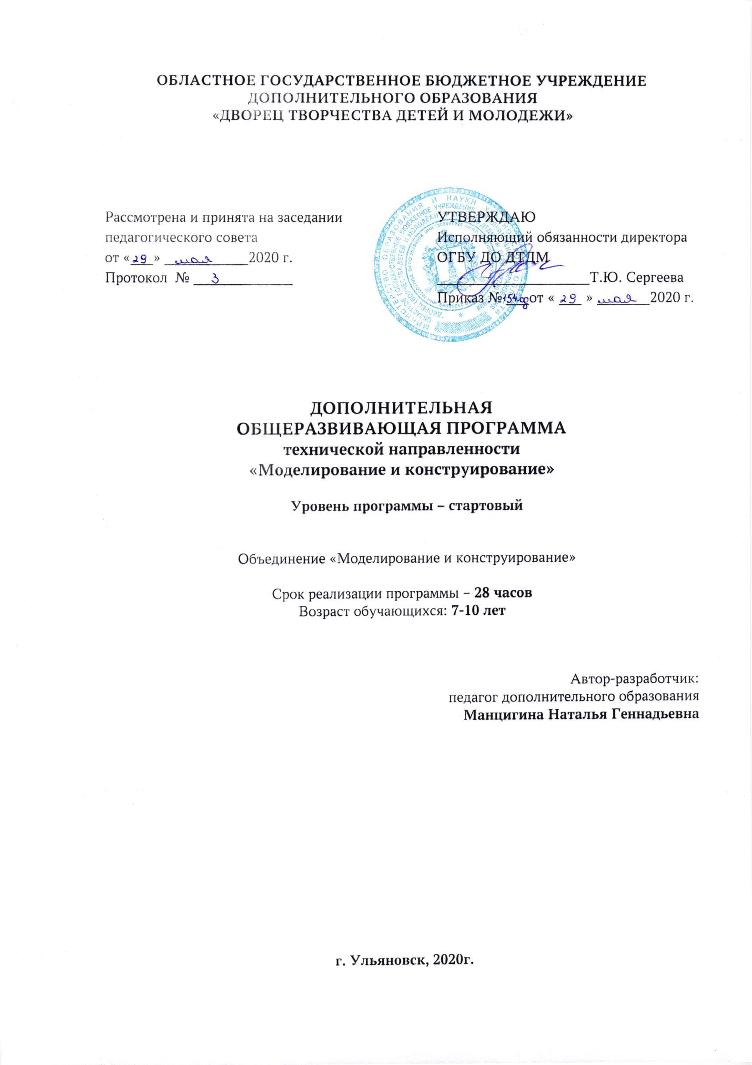

1. Пояснительная записка
Краткосрочная общеразвивающая программа «Конструирование и моделирование» разработана на основании основополагающих документов:
- Федеральный Закон Российской Федерации от 29.12.2012 № 273 «Об образовании в Российской Федерации»;
- Приказом от 09.11.2018 № 196 Министерства просвещения Российской Федерации «Об утверждении Порядка организации и осуществления образовательной деятельности по дополнительным общеобразовательным программам»;
- Приказ Министерства образования и науки Российской федерации от 23 августа 2017 г. № 816 «Об утверждении порядка применения организациями, осуществляющими образовательную деятельность электронного обучения, дистанционных образовательных технологий при реализации образовательных программ.
- Концепция развития дополнительного образования детей от 04.09.2014 № 1726;
- Письмо Минобрнауки России от 18.11.2015 №09-3242 «Методические рекомендации по проектированию дополнительных общеразвивающих программ»;
- Письмо Министерства образования и науки Ульяновской области от 21.04.2020 №2822 Методические рекомендации «О реализации дополнительных общеобразовательных программ с применением электронного обучения и дистанционных образовательных технологий».
- СанПин 2.4.3172-14: «Санитарно-эпидемиологические требования к устройству, содержанию и организации режима работы образовательных организаций дополнительного образования детей»;
- СанПиН 2.2.2/2.4.13340-03. Гигиенические требования к персональным электронно-вычислительным машинам и организации работы.
- Устав ОГБУ ДО ДТДМ (Распоряжение Министерства образования и науки Ульяновской области от 23.03.2017 № 506-р);
- Локальные акты ОГБУ ДО ДТДМ.

В процессе разработки программы главным ориентиром стала цель гармоничного единства личностного, познавательного, коммуникативного и социального развития учащихся, воспитанию у них интереса к активному познанию истории материальной культуры и семейных традиций своего и других народов, уважительного отношения к труду.
Данная программа позволяет создать условия для самореализации личности ребёнка, выявить и развить творческие способности. Важная роль отводится формированию культуры труда: содержанию в порядке рабочего места, экономии материалов и времени, планированию работы, правильному обращению с инструментами, соблюдению правил безопасной работы.
Направленность (профиль) программы - техническая.
Адресат программы - возраст обучающихся (7-10 лет), принимающих участие в реализации данной краткосрочной общеразвивающей программы.
Объём программы - Занятия проводятся 2 раза в неделю по 2 учебному часу (2 * 30 мин.). Общее количество часов на одну группу — 28 часа.
Формы обучения и виды занятий
Обучение по программе ведется с использованием форм обучения - электронное обучение и обучение с применением дистанционных образовательных технологий, в случае снятия режима домашней самоизоляции/карантина используется - очное обучение.
При очном обучении занятия проводятся на базе комплекса технического творчества с использованием материально-технических средств.
При электронном обучении и обучении с применением дистанционных технологий используются:
- видеозанятия - специально подготовленная видеозапись для обучающихся, к просмотру обучающийся может приступить в любое удобное время, а также возвращаться к нему в различных ситуациях;
- чат-занятия – это занятия, которые проводятся с использованием чатов - электронной системы общения, проводятся синхронно, то есть все участники имеют доступ к чату в режиме онлайн.
Уровень реализуемой программы – стартовый.
Срок освоения программы —28 часа.
Цель программы: воспитывать интерес и любовь к ручному творчеству, вовлекать детей в активную творческую деятельность, сформировать навыки и умения работы с материалами различного происхождения; обучить изготавливать поделки из различных материалов.

Задачи:
-научить детей основным техникам изготовления поделок;
-развить у детей внимание к их творческим способностям и закрепить его в процессе индивидуальной и коллективной творческой деятельности;
-воспитывать трудолюбие, бережное отношение к окружающим, самостоятельность и аккуратность;
-привить интерес к народному искусству;
-обучить детей специфике технологии изготовления поделок с учетом возможностей материалов;
-организовать участие детей в выставках, конкурсах, фестивалях детского творчества.
Занятия технической деятельностью по данной программе решают не только задачи художественного воспитания, но и более масштабные – развивают интеллектуально-творческий потенциал ребёнка. Освоение множества технологических приёмов при работе с разнообразными материалами в условиях простора для свободного творчества помогает детям познать и развить собственные способности и возможности, создаёт условия для развития инициативности, изобретательности, гибкости мышления.
Важным направлением в содержании программы является духовно-нравственное воспитание младшего школьника. На уровне предметного воспитания создаются условия для воспитания:
- патриотизма: через активное познание истории материальной культуры и традиций своего и других народов;
- трудолюбия, творческого отношения к учению, труду, жизни;
- ценностного отношения к прекрасному, формирования представления об эстетических ценностях;
- ценностного отношения к природе, окружающей среде;
- ценностного отношения к здоровью (освоение приёмов безопасной работы с инструментами, понимание детьми необходимости применения экологически чистых материалов, организация здорового созидательного досуга).
Наряду с реализацией концепции духовно-нравственного воспитания, задачами привития обучающимся технологических знаний, трудовых умений и навыков программа выделяет и другие приоритетные направления, среди которых:
- интеграция предметных областей в формировании целостной картины мира и развитии универсальных учебных действий;
- формирование информационной грамотности современного ребенка;
- развитие коммуникативной компетентности;
- формирование умения планировать, контролировать и оценивать учебные действия в соответствии с поставленной задачей и условиями её реализации;
- овладение логическими действиями сравнения, анализа, синтеза, обобщения, классификации по родовидовым признакам, установление аналогий и причинно-следственных связей, построения рассуждений, отнесения к известным понятиям.
- Системно-деятельностный и личностный подходы в начальном обучении предполагают активизацию познавательной деятельности каждого учащегося с учётом его возрастных и индивидуальных особенностей. Раскрытие личностного потенциала младшего школьника реализуется путём индивидуализации учебных заданий. Обучающийся всегда имеет выбор в принятии решения, исходя из его степени сложности. Он может заменить предлагаемые материалы и инструменты на другие, с аналогичными свойствами и качествами.
Планируемые результаты
Личностные универсальные учебные действия
У обучающихся будут сформированы:
- интерес к новым видам прикладного творчества, к новым способам самовыражения;
- познавательный интерес к новым способам исследования технологий и материалов;
- адекватное понимание причин успешности/не успешности творческой деятельности.
- Обучающиеся получат возможность для формирования:
- внутренней позиции на уровне понимания необходимости творческой деятельности, как одного из средств самовыражения в социальной жизни;
- выраженной познавательной мотивации;
- устойчивого интереса к новым способам познания.
Регулятивные универсальные учебные действия
- Обучающийся научится:
- планировать свои действия;
- осуществлять итоговый и пошаговый контроль;
- адекватно воспринимать оценку учителя;
- различать способ и результат действия.
- Обучающийся получит возможность научиться:
- проявлять познавательную инициативу;
- самостоятельно находить варианты решения творческой задачи.
Коммуникативные универсальные учебные действия
Обучающиеся смогут:
- допускать существование различных точек зрения и различных вариантов выполнения поставленной творческой задачи;
- учитывать разные мнения, стремиться к координации при выполнении коллективных работ;
- формулировать собственное мнение и позицию;
- договариваться, приходить к общему решению;
- соблюдать корректность в высказываниях;
- задавать вопросы по существу;
- контролировать действия партнёра.
Обучающиеся получат возможность научиться:
- учитывать разные мнения и обосновывать свою позицию;
- владеть монологической и диалогической формой речи;
- осуществлять взаимный контроль и оказывать партнёрам в сотрудничестве необходимую взаимопомощь.
Познавательные универсальные учебные действия
Обучающиеся научатся:
- осуществлять поиск нужной информации для выполнения художественной задачи с использованием учебной и дополнительной литературы в открытом информационном пространстве, в т.ч. контролируемом пространстве Интернет;
- высказываться в устной и письменной форме;
- анализировать объекты, выделять главное;
- осуществлять синтез (целое из частей);
- проводить сравнение, классификацию по разным критериям;
- устанавливать причинно-следственные связи;
- строить рассуждения об объекте.
Обучающиеся получат возможность научиться:
- осуществлять расширенный поиск информации в соответствии с исследовательской задачей с использованием ресурсов библиотек и сети Интернет;
- осознанно и произвольно строить сообщения в устной и письменной форме;
- использованию методов и приёмов художественно-творческой деятельности в основном учебном процессе и повседневной жизни.
В результате занятий по предложенной программе обучащиеся получат возможность:
- развивать образное мышление, воображение, интеллект, фантазию, техническое мышление, творческие способности;
- расширять знания и представления о традиционных и современных материалах для прикладного творчества;
- познакомиться с новыми технологическими приёмами обработки различных материалов;
- использовать ранее изученные приёмы в новых комбинациях и сочетаниях;
- познакомиться с новыми инструментами для обработки материалов или с новыми функциями уже известных инструментов;
- совершенствовать навыки трудовой деятельности в коллективе;
- оказывать посильную помощь в дизайне и оформлении класса, школы, своего жилища;
- достичь оптимального для каждого уровня развития;
- сформировать навыки работы с информацией.

Учебный план

№  п/п | Раздел программы/ Модуль | Теория | Практика | Всего
1 | Аппликация и моделирование | 2 | 2 | 4
2 | Работа с пластическими материалами | 2 | 2 | 4
3 | Объёмные и плоскостные аппликации | 6 | 14 | 20
ИТОГО: |  | 10 | 18 | 28
Календарный учебный график в летний период с 01.06-31.08.2020г.
Объединение «Начальное техническое моделирование»
пдо Манцигина Н.Г. (1 группа)
Время проведения занятий:
Понедельник 09.00-09.45; 09.55-10.40
среда: 09.00-09.45; 09.55-10.40

 | № п/п | Раздел. Тема занятия | часы | План часы | Факт часы
 | 1 | Аппликация и моделирование | 4
1 | 1.1 | Аппликация из природных материалов на картоне. | 2
2 | 1.2 | Аппликация из салфеток.  Пейзаж. | 2
 | 2 | Работа с пластическими материалами | 4
3 | 2.1 | Лепка из глины | 2
4 | 2.2 | Лепка из солёного теста. | 2
 | 3 | Объёмные и плоскостные аппликации | 20
5-6 | 3.1 | Многослойные аппликации.  Коллаж « Цветочная фантазия». | 4
7-8 | 3.2 | Торцевание  гофрированной бумагой на картоне. | 4
9 | 3.3 | Элементы квиллинга. | 2
10-11 | 3.4 | Аппликации в технике квиллинг. | 4
12-13 | 3.5 | Техника изонить. Заполнение круга, угла.  В гости к птицам. | 4
14 | 3.6 | Итоговое занятие | 2
 |  | Всего | 28

Содержание программы:
Аппликация и моделирование ( 4 часов)
Аппликации из природных материалов, геометрических фигур, из пуговиц, из салфеток, листьев и цветов, из птичьих перьев, соломы, объёмные аппликации. Фигурки зверей из природных материалов.
Работа с пластическими материалами (4 часов)
Работа с глиной, солёным тестом. Фигурки зверей. Птиц из соленого теста, глины.

Объёмные и плоскостные аппликации (20 часов)
Торцевание гофрированной бумагой на картоне. Мозаика из ватных комочков, обрывных кусочков бумаги, многослойная аппликация. Объёмные аппликации из гофрированной бумаги. Элементы квиллинга. Техника изонить.

2. условия реализации программы
Формы подведения итогов: проведение выставок работ учащихся.
Техническое оснащение:
Инструменты: линейка, карандаши, ластики, кисти, ножницы, стека, инструменты для квиллинга.
Материалы: природный материал, бумага белая и цветная, картон, пуговицы, салфетки, вата, стекло, пластилин, глина, солома, гофрированная бумага, бумага для квиллинга
Оборудование: рабочие столы, стулья, компьютер, презентации, карточки и плакаты по темам занятий.
Для электронного обучения и обучения с применением дистанционных образовательных технологий используются технические средства, а также информационно-телекоммуникационные сети, обеспечивающие передачу по линиям связи указанной информации (образовательные онлайн-платформы, цифровые образовательные ресурсы, размещенные на образовательных сайтах, видеоконференции, вебинары, skype – общение, e-mail, облачные сервисы и т.д.)

Список литературы:
- 1. Т.Н. Проснякова, Н.А. Цирулик. Умные руки – Самара: Корпорация «Фёдоров», Издательство «Учебная литература», 2004.
- 2. Т.Н. Проснякова, Н.А. Цирулик. Уроки творчества – Самара: Корпорация «Фёдоров», Издательство «Учебная литература», 2004.
- 3. С.И. Хлебникова, Н.А. Цирулик. Твори, выдумывай, пробуй! – Самара: Корпорация «Фёдоров», Издательство «Учебная литература», 2004.
- 4. Т.Н. Проснякова Творческая мастерская – Самара: Корпорация «Фёдоров», Издательство «Учебная литература», 2004.
- 5. Г.И. Долженко. 100 поделок из бумаги-Ярославль: Академия развития, 2006.
- 6. Сайт Страна Мастеров
- http://stranamasterov.ru
- 7. Сайт Всё для детей
- http://allforchildren.ru

